Нижегородский государственный технический университет им. Р.Е. Алексеева

Кафедра: «Цифровая экономика»

Дисциплина: «Пакеты прикладных программ»

Отчет по работе №5

«Численные методы решения интегралов»

Вариант №15

Выполнил:

студент группы 21-САИ

Кожеватов А.Д

Проверил:

Доцент

Кулагина Л.В.

Нижний Новгород, 2023 г.

**Постановка задачи**



**Идеи методов**

**1)Метод Эйлера с начальными условиями Коши**Вводится новая переменная = производная от y и следовательно от дифференциального равнения 2-го порядка переходим к системе двух дифференциальных уравнений 1-го порядка  
Модификации метода:

a) Простая модификация

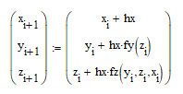

б) Модификация с усреднением

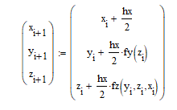

в) Модификация с центрированием

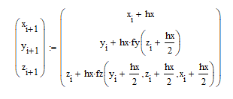

**2)Метод Рунге-Кутта:**

Формулы Рунге - Кутта можно использовать для решения систем дифференциальных уравнений и, следовательно, для решения дифференциальных уравнений более высоких порядков, так как любое дифференциальное уравнение *n*-го порядка можно свести к *n*дифференциальным уравнениям первого порядка. Например, в дифференциальном уравнении второго порядка

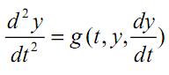

можно принять

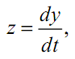

тогда

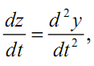

и получаем два уравнения первого порядка:

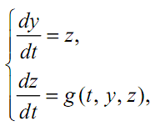

Задача Коши в этом случае содержит два начальных условия

*y*(*t*0) = *y*0 *и z*(*t*0) = *z*0.

Формулы Рунге – Кутта для рассматриваемого случая имеют

вид:

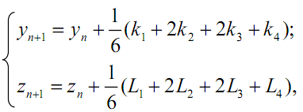

**Реализация в mathcad15**

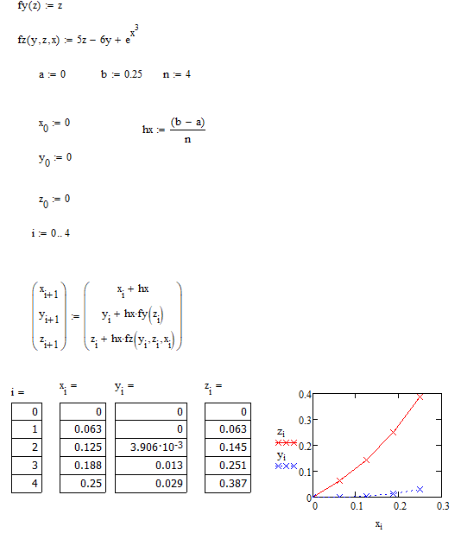

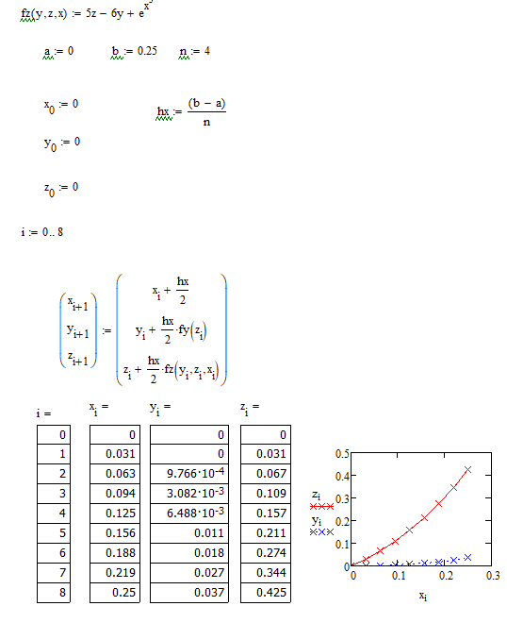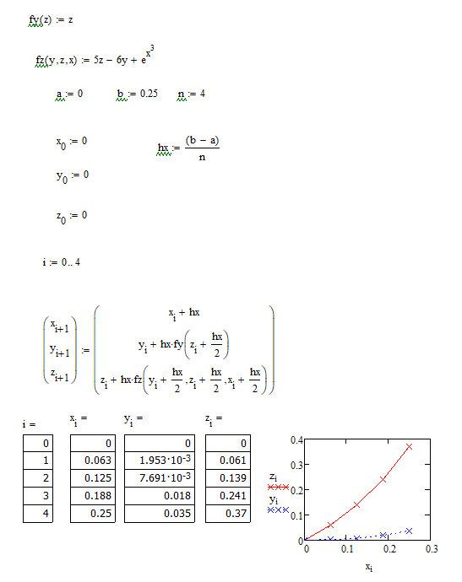

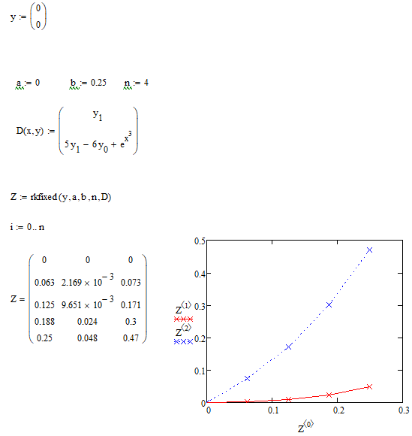

**Реализация в Excel**

